Hito 1 — Diseño de Arquitectura Cloud
Sistema de Registro de Patentes
Seguridad (IAM) · Observabilidad (CloudWatch) · Control de costos (FinOps)

Taller de Ingeniería Informática (FDICI12)
Ingeniería Civil en Informática · Universidad de Los Lagos · 2026
Stack: AWS · Terraform (IaC) · Lambda + API Gateway + DynamoDB · React · API Boostr

1. Contexto del proyecto
El sistema permite ingresar la patente de un vehículo y obtener su detalle (marca, modelo, año, color, hora de entrada, entre otros). La lógica central optimiza tanto el rendimiento como el costo: ante cada consulta, el backend revisa primero la base de datos; si la patente ya fue registrada, responde desde allí, y solo si no existe consulta la API externa de Boostr, guarda el resultado y lo devuelve. Así, cuando un vehículo vuelve, no se vuelve a pagar una consulta a la API. A futuro se incorporará detección automática de patentes con cámara e IA, que reutilizará el mismo endpoint del backend.
Este documento responde las cinco preguntas que debe resolver la arquitectura del Hito 1: identidades y permisos (IAM), métricas y alarmas (CloudWatch), control de costos (Budget + tags), el diagrama de servicios/red/flujo, y la justificación técnica y económica de las decisiones.

2. Diagrama de arquitectura
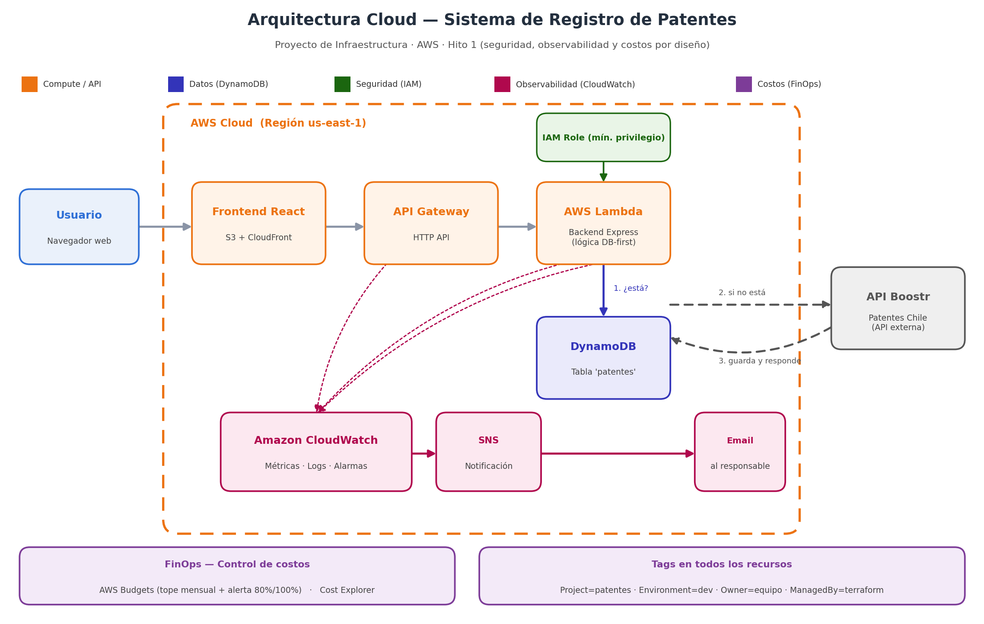
Figura 1. Arquitectura del sistema en AWS, con seguridad, observabilidad y control de costos por diseño.

2.1 Servicios, red y flujo de datos
La solución se despliega dentro de la nube de AWS (región us-east-1). El usuario accede a un frontend en React (servido como sitio estático en S3 + CloudFront). Las peticiones pasan por API Gateway (HTTP API), que invoca una función Lambda con el backend (Express). La Lambda implementa el flujo DB-first:
- 1. Consulta a DynamoDB: busca la patente por su clave primaria en la tabla 'patentes'.
- 2. Si no existe: llama a la API externa de Boostr (único componente fuera de AWS).
- 3. Guarda y responde: persiste el resultado en DynamoDB y lo devuelve al usuario.
Transversalmente, CloudWatch recolecta logs y métricas de los tres servicios y dispara alarmas vía SNS al correo del responsable. AWS Budgets y un esquema de tags consistente gobiernan el costo.

3. Identidades y permisos (IAM · mínimo privilegio)
Siguiendo el modelo de responsabilidad compartida, AWS protege la infraestructura y nosotros protegemos las identidades y los datos. Se aplica el principio de mínimo privilegio: cada identidad recibe solo los permisos estrictamente necesarios.
Identidad | Tipo | Permisos (mínimo privilegio) | Justificación
Cuenta raíz | Root | Solo configuración inicial; MFA activado; sin uso diario | Una llave maestra; se protege y no se usa para operar.
Usuario de despliegue | Usuario IAM | Permisos para ejecutar Terraform (crear/gestionar los recursos); MFA | Persona identificable; credenciales rotables y revocables.
Rol de la Lambda | Rol IAM | Logs en CloudWatch + dynamodb:GetItem/PutItem/Query/Scan SOLO sobre la tabla 'patentes' | A las máquinas, roles temporales; nunca llaves incrustadas en el código.
API Key de Boostr | Secreto | Guardada en variable de entorno / Secrets Manager; nunca en Git | Evita filtrar credenciales en el repositorio (.gitignore + .env).

3.1 Política del rol de la Lambda (mínimo privilegio)
El rol de ejecución de la Lambda no usa "Action": "*" ni "Resource": "*". Limita las acciones a las operaciones que el backend realmente realiza y las restringe al ARN de la tabla:
{
"Effect": "Allow",
"Action": ["dynamodb:GetItem","dynamodb:PutItem","dynamodb:Scan","dynamodb:Query"],
"Resource": ["arn:aws:dynamodb:us-east-1:<cuenta>:table/patentes-dev-patentes"]
}
Lección del caso Capital One (2019): un rol con permisos excesivos sobre S3 permitió exfiltrar datos de ~106 millones de clientes. Acotar acciones y recursos contiene el daño ante cualquier credencial comprometida.

4. Métricas y alarmas (Amazon CloudWatch)
CloudWatch centraliza las tres señales de observabilidad: métricas (¿qué tan saludable está?), logs (¿qué pasó exactamente?) y alarmas (avísame cuando algo se salga de rango). Cada alarma notifica por email mediante un tópico SNS.
Recurso | Métrica vigilada | Umbral | Acción
AWS Lambda | Errors (errores de ejecución) | ≥ 1 en 5 min | Email vía SNS
AWS Lambda | Duration (latencia promedio) | > 10 s por 2 periodos | Email vía SNS
API Gateway | 5xx (errores del servidor) | ≥ 1 en 5 min | Email vía SNS
DynamoDB | ReadThrottleEvents (throttling) | ≥ 1 en 5 min | Email vía SNS

Además, cada petición al backend se registra en el Log Group de la Lambda en CloudWatch Logs, lo que permite diagnosticar incidentes (por ejemplo, un fallo de la API de Boostr) revisando el detalle de los eventos. El mismo patrón habilita autoescalado por demanda, como en el caso de una tienda en Cyber Monday.

5. Control de costos (FinOps)
La nube cobra por lo que se deja corriendo. Para evitar la "factura sorpresa" se combinan tres herramientas: Budgets, Tags y Cost Explorer.
- AWS Budgets: tope mensual de USD 10 filtrado por el tag Project=patentes. Alerta por email al 80% (según proyección del mes) y al 100% (gasto real).
- Tags consistentes: vía default_tags del proveedor, TODOS los recursos llevan Project, Environment, Owner y ManagedBy. Permite atribuir cada costo a su responsable.
- Cost Explorer: analiza el gasto histórico y proyectado filtrando por esas etiquetas.

5.1 Esquema de etiquetas
Tag | Valor | Para qué sirve
Project | patentes | Aísla el costo de este proyecto en la factura.
Environment | dev | Separa desarrollo de producción.
Owner | equipo-3 | Asigna responsabilidad del gasto.
ManagedBy | terraform | Indica que el recurso se gestiona por IaC.

6. Justificación técnica y económica

6.1 Técnica
- Serverless administrado: Lambda + API Gateway + DynamoDB eliminan la gestión de servidores y escalan automáticamente ante picos de demanda.
- Búsqueda por clave: DynamoDB resuelve "¿ya está la patente?" con un acceso directo por clave primaria, ideal para el patrón DB-first.
- Extensible a IA: el futuro módulo de cámara/IA llamará el mismo endpoint, reutilizando toda la lógica de base de datos, seguridad y monitoreo ya diseñada.
- Seguro por diseño: roles de mínimo privilegio, secretos fuera de Git y alarmas activas.

6.2 Económica
- Pago por uso: DynamoDB en modo PAY_PER_REQUEST y compute serverless implican costo proporcional a la demanda, sin servidores encendidos 24/7.
- Caché que ahorra: guardar las patentes en DynamoDB evita reconsultar (y pagar) la API de Boostr cuando un vehículo vuelve, clave durante la prueba premium de 7 días.
- Sin sorpresas: Budget + alarmas + tags avisan el día 3, no el día 30, si algo se encarece.

7. Trazabilidad: diseño ↔ Terraform
Cada decisión de arquitectura está implementada como código en la carpeta infra/:
Requisito del Hito 1 | Implementación (Terraform)
IAM de mínimo privilegio | modules/lambda — rol con política acotada a la tabla
Alarmas y notificaciones | modules/monitoring — CloudWatch + SNS (email)
Control de costos | modules/budget — aws_budgets_budget con alertas 80%/100%
Tags consistentes | providers.tf — default_tags en el proveedor AWS
Infraestructura base | modules/dynamodb, lambda, apigateway

Próximo paso (Hito 2): desplegar esta arquitectura en la nube (terraform apply) y demostrar el MVP funcional, partiendo del diseño aquí definido.

